Московский авиационный институт
Кафедра автоматизированных систем обработки
информации и управления

М.Н.Машкин

Исследование проводного канала передачи данных

Лабораторная работа по курсу
«Системы реального времени»

Москва 2007

УДК 371.388:681.327.8:004.031.43

Машкин М.Н.
Исследование проводного канала передачи данных: Лабораторная работа по курсу «Системы реального времени». М.: НПК «Поток», 2007. –28с.
Лабораторная работа по курсу "Системы реального времени" содержит методические указания и задание по исследованию проводного канала передачи данных (КПД) как элемента системы реального времени (СРВ) в условиях водействия на него помех.
Предназначена для студентов старших курсов МАИ, обучающихся по специальности "Автоматизированные системы обработки информации и управления"
Выполнение работы ориентировано на применение ЭВМ и требует навыков программирования.

Утверждено на заседании кафедры «Автоматизированные системы обработки информации и управления» МАИ 18 октября 2007 г.

Рецензент: зав.кафедрой Информатики РосЗИТЛП, д.т.н, проф. Серов В.В.

ISBN 5−93570−30−6 | © | Машкин М.Н.

Предисловие
Данное пособие включает лабораторную работу, посвященную исследованию с помощью имитационной модели проводного КПД, как одного из элементов технических средств СРВ, в условиях воздействия помехи, с целью формирования требований к алгоритмам и программам задач СРВ, использующей данный канал связи.
В работе выполняется разработка алгоритмов, построение и исследование модели процесса передачи текстовой информации по проводному КПД при заданных допустимых уровнях помехи.
Работа носит характер исследовательской разработки, выполняется с применением ЭВМ, что требует от студентов определенных знаний в области установки пакетов прикладных программ, и настройки операционных систем, а также навыков программирования.
В конце работы приводятся контрольные вопросы для самопроверки, а также вопросы, направленные на развитие у студентов навыков творческого мышления, необходимого для проектирования систем реального времени.

Постановка задачи исследования проводного КПД
В качестве объекта исследования будем рассматривать многопроводный КПД, см.рис.5. Передача данных, текста, осуществляется в одну сторону посимвольно, по тактам. Примем: длительность каждого такта равным — T_{takt} (длительность времени такта не более 10⁻⁷с) ; на передачу сигналов управления и собственно данных затрачивается один такт на один бит информации по каждому из проводов; бит информации кодируется двухуровневым сигналом; при наличии помехи на проводе сигнал инвертируется; кодировка сигналов управления и символов информации — в коде ASCII; контроль передачи — с использованием бита четности.
Протокол передачи данных, см.разд.3.5, детализируют на основе варианта задания — в случае ошибки передачи выполняют корректировку ошибки или повторную передачу.
Множество символов, передаваемых по КПД, определяется буквами (латинскими и русскими), цифрами и знаками препинания. Каждый символ с равной вероятностью подаётся на вход КПД. Количество символов текста в одном опыте определёно в задании. Окончание передачи текста — это передача всей запланированной последовательности символов — m или отказ КПД. Отказом будем считать искажение (замену) передаваемого символа или случай, когда количество ошибок при передаче одного символа — k ≥ 11.
Алгоритм вычисления длительности передачи одного символа, см.разд.3.5, детализируют. Разрабатывают алгоритмы оценки максимальной длительности времени передачи одного символа и частоты отказов при заданном уровне помехи. Количество уровней помехи не менее 10.
Время передачи каждого символа, частота отказов, в случае наличия помех, являются случайными величинами.
Требуется построить имитационную модель процесса функционирования многопроводного КПД, см.рис.5, с целью оценки статистических характеристик времени передачи одного символа, а также частоты отказов при заданных объёме текста, значениях помехи и количестве проводов в КПД.

Задачи СРВ
Обычно системы реального времени (СРВ) работают в вычислительной среде под управлением операционных систем реального времени (ОС РВ). В настоящее время значительная часть СРВ имеют сетевые, распределенные структуры. В этом случае одной из функций ОС РВ, а следовательно и совокупностью задач, является обмен информацией по локальной сети и радиальным каналам связи. ОС РВ должна контролировать состояние КПД и в случае ухудшения их характеристик опеспечивать своевременную обработку информации и выдачу управляющих воздействий. Это достигается за счёт перераспределения ресурсов.
Например, если скорость передачи информации в КПД снижается, то возможен вариант переключения СРВ в режим менее точных расчётов. Последнее позволяет снизить объем передаваемой информации. При этом сам процесс управления не прекращается, а становится менее оптимальным по заданным критериям.
Допустим, имеется комплекс задач СРВ, осуществляющих управление заданным процессом. В общем виде взаимодействие между объектом управления и устройством управления через канал передачи данных приведено на рис.1.
Процесс управления требует решения задачи поиска локального экстремума:
$\underset{X∈\left[A_{t};B_{t}\right]}{\text{max}f\left(X,t\right)}⇒X_{\text{max}}\left(t\right)$; (1)
где t ─ время;
A_{t}, B_{t} ─ границы интервала поиска локального экстремума в момент времени t.
На основе найденного экстремума формируется управляющий сигнал:
U(t) =f_{u}(X_{max}(t)), (2)
который передается на объект управления.

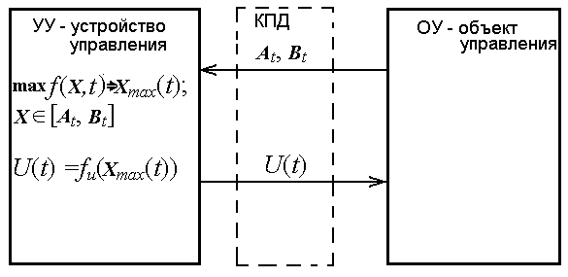
Рис.1. Схема взаимодействия УУ с ОУ через КПД
В рассматриваемом примере управление не является непрерывным. Управляющие сигналы поступают на объект управления через интервал времени, который определяется затратами времени выполнения задач: формирования и передачи данных в канал связи; передачи данных по КПД; обработки информации и выдачи управляющих воздействий.
Отсюда, критическим ресурсом в СРВ является время выполнения задачи. Особенностью СРВ, как цифровых систем, является дискретность, т.е. управляющий сигнал формируется на основе данных, поступающих через определенный квант (промежуток) времени. Квант времени обычно больше или равен суммарному времени работы всех задач, обеспечивающих процесс управления:
T_{dat} +T_{send} +T_{contr} ≤ T_{res} =const; (3)
где T_{res} — длительность (квант) времени, выделенного для формирования и выдачи управляющего воздействия;
T_{dat} — длительность времени формирования и передачи данных в канал связи;
T_{send} — длительность времени передачи данных по КПД в обоих направлениях;
T_{contr} — длительность времени обработки информации и выдачи управляющих воздействий.
Квант времени T_{res} определяется требованиями эффективности процесса управления. Если T_{dat} и T_{contr} могут быть достаточно точно определены и практически не зависят от состояния природы, то T_{send} для проводных КПД за счёт воздействия помех существенно меняется в процессе функционирования СРВ. Для обеспечения работоспособности СРВ в этом случае возможны следующие проектные решения:
— увеличивают T_{res}, при этом в процессе функционирования ни при каких условиях справедливость (3) не будет нарушаться;
— при увеличении значения T_{send} в процессе функционирования СРВ —
- увеличивают погрешность числовых значений, передаваемых в канал связи, что позволяет сократить время на передачу данных;
- применяют менее точные алгоритмы обработки информации и выдачи управляющих воздействий.
Допустим, интервальные границы примера могут быть представлены числом с фиксированной точкой, занимающим 12 позиций и точностью 0,00000001. При увеличении длительности передачи по КПД возможно, в качестве одного из вариантов, уменьшение точности данных до 0,01. Это позволяет сократить длительность времени передачи почти в два раза. Аналогичное сокращение может быть получено при передаче управляющих воздействий.
Это требует в процессе проектирования СРВ исследования временных характеристик КПД. На их основе определяется нижняя граница T_{res}:
inf T_{res} ≥ T_{dat} +maxT_{send} +T_{contr}; (4)
где maxT_{send} — максимальная длительность времени передачи данных по проводному КПД при водействии на него помех.
Определение maxT_{send} расчётным способом не всегда возможно. Предварительные значения могут быть найдены на основе экспериментов на имитационной модели. Окончательные значения получают на стадии натурных или полунатурных испытаний.
Построение имитационной модели предусматривает разработку алгоритма функционирования КПД, регламентирующего сам процесс передачи, а также обнаружения ошибок и их корректировки. В основу регламента функционирования КПД положены нормативные документы по контролю и управлению сетями передачи данных, а также, такие как стандарты на интерфейсы связи, см. Приложение.

Стандарты на интерфейсы связи

Международный стандарт МККTT V24
Рекомендация MKKTT V24 определяет интерфейс для сопряжения терминала с модемами для последовательной передачи данных. Это в действительности единственный стандарт на интерфейсы, принятый в международном масштабе и признанный всеми изготовителями ЭВМ, терминалов и модемов.
Хотя рекомендация МККТТ (и ее аналог в США – спецификация EIA — Ассоциации промышленников по радио, электронике и телевидению — RS232) обязывает конструкторов систем в необходимости убедиться в том, что выбранная ими аппаратура является физически совместимой способной к обмену данными, в нем ничего не говорится об управлении потоком данных через интерфейс. Это — функция программы ЭВМ и каждый изготовитель реализует ее по–разному. Хотя предпринимались некоторые попытки определить стандарты на эти "более высокие уровни", были достигнуты весьма скромные результаты.
Стандарт EIA RS232 (действующий уровень переиздания – С) состоит из четырех частей, в которых определяются механические характеристики интерфейса (применяемые штыри и гнезда и распределение сигналов по выводам), электрические характеристики сигналов Функциональное описание сигналов и перечень стандартных подсерий сигналов интерфейса для конкретных случаев.
МККТТ не определяет механические аспекты, а ссылается на определение ИСО по поводу используемых штепсельных разъемов. Такие разъемы обычно называются "типа Д" и поставляются разных размеров. Наиболее распространен разъем с 25 цифровыми выводами — "25–штыревой типа Д". Электрические характеристики, охватываемые рекомендациями МККТ V28 и V24, определяют только серию управляющих сигналов и способ их использования.
Полная серия сигналов используется редко. Для различных вариантов конкретного применения, включая локальное подключение терминалов к ЭВМ и работу с модемами по выделенным и коммутируемым телефонным линиям, используются разные подсерии. Поэтому конструктор системы должен очень осторожно относиться к простому (a потому потенциально ошибочному) утверждению, что тот или иной прибор "совместим по условиям V24". Для обеспечения соответствующей работы с другим оборудованием следует определить конкретную используемую подсерию.
Рекомендация V24 определяет сигналы нескольких категорий: защитные и нулевые сигналы, принимаемые и передаваемые данные, сигналы синхронизации для синхронной передачи и сигналы для управления интерфейсом и потоком данных. Все они описаны в соответствующих инструктивных материалах, см.Приложение.

Контроль и управление сетями передачи данных

Цели контроля и управления сетями передачи данных
Контроль в управлении сетями передачи данных ставят две основные цели: обеспечить передачу информация тогда и только тогда, когда КПД свободен и соответствующие оконечные устройства готовы к приему; предотвратить повреждение или утрату информации во время передачи.
Термин "контроль и управление сетями передачи данных", или "протокол", используется для описания серии правил, регулирующих ток информации в системе связи. Простейшие протокол используется в телетайпах или совместимых с телетайпами устройствах, которые иногда называются "свободно вращающимися" (виртуальными) терминалами. При этом методе данные могут передаваться в любое время, без преамбулы. ЭВМ, передающая данные, не знает, приняты они или нет, а если приняты, то правильно ли. Каждый знак данных имеет "бит четности", добавляемый к 7 битам данных кода ASCII для получения либо нечетного числа единиц (нечетность), либо четного числа единиц (четность). Бит четности позволяет соответствующим образом оборудованному устройству обнаруживать ошибки в отдельных знаках, включая искажение одного бита, но не двух битов. Однако в этом простом протоколе не предусмотрено информирование передающего терминала в случае обнаружения ошибки.
Рассмотрим более сложный протокол, включающий программу вызова, а также более полный контроль ошибок. При вызове ЭВМ передает определенную последовательность управляющих символов плюс адрес терминала, состоящий из одного или нескольких знаков. Это сообщение принимается всеми терминалами, включенными в канал, но реагировать на него будет только один — опознавший собственный адрес. Используются различные сообщения, чтобы побудить терминал к ответу, есть у него данные к передаче или нет, а также готов он к приему или нет. До тех пор, пока на терминал не будет передано соответствующее сообщение, он не будет ни передавать ни принимать данные. Таким образом, наложение и перепутывание сообщений на линии исключается, выбирается только тот терминал, который необходим, и ЭВМ может быть "уверена" в том, что никакая информация не будет передаваться до тех пор, пока терминал не будет готов работать и работать правильно.

Системы обнаружения ошибок
Выбор протокола определяет метод проверки последующей передачи данных и в случае возникновения ошибки — информирования передающего терминала или ЭВМ для того, чтобы передача повторялась. Решение заключается в разбивке передачи на блоки, каждый из которых состоит из удобного числа знаков, и в добавлении к каждому блоку одного или нескольких контрольных символов, рассчитанных на основании знаков данных по определенной схеме. Перерассчитывая контрольные символы на приемном конце, можно с определенным уровнем вероятности определить, произошла ли ошибка.
Принимающий терминал может после этого передать контрольный символ, свидетельствующий о том, что данный блок не имеет ошибок, или о том, что произошла ошибка и требуется повторная передача: Эти два ответа иногда обозначаются как АСК для подтверждения правильности приема и NAK "отрицательного подтверждения", т.е. для указания на наличие ошибки.
Этот протокол также защищает с высокой степенью вероятности от полной потери данных — если терминал ничего не принимает или становится недействующим, то он не ответит ни АСК ни NAK, ЭВМ может быть запрограммирована на принятие в таком случае определенных действий.
Описанная система обнаружения ошибок является одним из примеров системы с автоматическим повторением (ARQ).
Одним из основных условий в системе ARQ является передача дополнительной информации с каждым знаком или блоком данных, например, бита четности или символа контроля блока, которые дают принимавшему терминалу возможность обнаружить ошибки. Эта дополнительная информация иногда называется избыточной, а методы обнаружения ошибок называются "контролем по избыточности", Имеется прямая зависимость между количеством избыточной информации и вероятностью обнаружения ошибки.
Системы с большой избыточностью не только обеспечивают высокую степень обнаружения ошибок, но они также позволяют исправить ошибку без повторной передачи. Такой метод иногда называется "прямым исправлением ошибок". Однако большинство промышленных сетей связи основано на методе ARQ для исправления ошибок и применяют только один или два символа избыточной информации на каждый блок данных.
Простейшая система называется "контролем на продольную четность", или "поблочной проверкой". В ней на каждый блок используется один 8–разрядный контрольный символ, или байт, рассчитанный как бы в виде бита четности по длине, причем бит высшего значащего разряда контрольного символа выбирается таким, чтобы общее число единиц в высших значащих разрядах всех знаков блока было четным. По этому же принципу рассчитываются значения битов во всех разрядах контрольного символа.
Контроль на продольную четность в сочетании с контролем четности каждого знака является довольно мощным методом обнаружения ошибок, но импульсные помехи, имеющие место в телефонных каналах, могут создать такой вид ошибки, который этим способом не обнаруживается. Сейчас широко используется более действенный метод, называемый "циклическим контролем на переполнение" или "циклическим контролем по избыточности". Чаще всего при этом используется 16–разрядный контрольный "символ". Говоря схематически, циклический контроль при расчете контрольного символа предусматривает многократное использование каждого бита, а не однократное, как в случае контроля на продольную четность. В результате вероятность того, что ошибка особого вида, созданная помехой, останется неопознанной, значительно снижается.
Теоретически можно показать, что все ошибки, включающие нечетное число битов, и все ошибочные образы, которые короче контрольного символа, будут выявляться циклическим контролем на избыточность. Было установлено что при передаче по типовым телефонным цепям интенсивность ошибок при 16–битовом циклическом контроле на избыточность в 50000 раз меньше, чем в неконтролируемой системе.
Имеется рекомендация МККТТ (V41) на использование 16–би–товой системы циклического контроля на избыточность.

Более сложные протоколы
Описанная выше система ARQ иногда называется полудуплексным ("поочередным двусторонним") протоколом, так как после передачи каждого блока передавший терминал ожидает ответа с другого конца. При спутниковой связи, характеризующейся большой продолжительностью задержки передачи, применение такого протокола приводит к большим потерям времени в канале, когда терминалы ожидают ответов. Пропускная способность канала резко падает. Для решения этой проблемы используется дуплексный (одновременный двусторонний) протокол. При этом передающий конец посылает один блок за другим без задержки и предпринимает действия только при получении извещения об ошибке. К этому времени, конечно, будет передано несколько лишних блоков. Поэтому система должна вести индивидуальную нумерацию блоков и хранить блоки в памяти в течение времени, достаточного для поступления извещения об ошибке. В извещении должен указываться номер ошибочного блока.
Обычно используются два метода обработки ошибок – либо передается только ошибочный блок, либо передающий терминал возвращается к ошибочному блоку и передает и его и все последующие блоки, причем принимающий терминал отменяет все ранее правильно принятые блоки. Последний метод часто называется методом "возврата N".

Стандартизация протоколов
В последнее время в области стандартизации протоколов достигнуты довольно незначительные успехи. Почти каждый изготовитель стационарных ЭВМ пользуется собственным протоколом. Некоторые отрасли (например, авиация) используют свои протоколы. Сети с пакетным переключением и другие сети с добавлением значения до недавнего времени использовали еще больше специализированных протоколов. Между этими протоколами были большие различия. Широкое распространение программируемых или "интеллектуальных" видеотерминалов и других оконечных устройств, в которых протоколы могут быть вписаны в программе или реализованы аппаратно в требуемом стандарте, является одним из методов, с помощью которых промышленность сможет преодолеть этот беспорядок, однако многие пользователи все еще чувствуют себя "запертыми" в рамках нестандартизированного оборудования различных поставщиков.
Фактически, хотя коммерческие соображения без сомнения замедляли продвижение в направлении стандартизации, задача определения универсального протокола очень сложна, и есть опасность, что стандарт может оказаться громоздким и привести к неполному использованию пропускной способности канала.
Работы по стандартизации продолжаются под эгидой нескольких международных организаций, включая ИСО и MKКTT.
МККТТ утвердил ряд рекомендаций, в частности Х25, которые определяют стандарты на сети передачи данных общего пользования. Они определяют способы, посредством которых терминалы могут подключаться к такой сети и выдавать в нее пакеты данных, подлежащие передаче.
Определен диапазон услуг, хотя методы внутренней работы сети не стандартизированы. Поэтому Х25 является международным стандартом, который должен соблюдаться всеми поставщиками аппаратуры для эффективного использования вновь организуемых сетей. Он также находит некоторое применение в качестве стандарта дня частных сетей передачи данных.
Обеспечение существующих терминальных устройств не ограничивается только стандартом Х25, а включает в себя ещё серию рекомендаций МККТТ (ХЗ, Х28, Х29, часто называемую "триадой X"), в которой определяются варианты реализации устройства сборки и разборки пакетов для сопряжения простых терминалов с сетями с коммутацией пакетов.

Семиуровневая модель ИСО
Предпринимая попытку разработать основные положения для стандартов в этой области протоколов и взаимодействия, ИСО предложила модель для определения стандартов. Она известна под названием модели взаимодействия открытых систем (OSI) ИСО и получила широкую поддержку. Она определяет семь протокольных уровней и поэтому ее часто называют "семиуровневой моделью". Модель OSI показана на рис. 2 и 3.
В модели OSI взаимодействие осуществляется между элементами, или процессами, одного уровня — уровня 7 с уровнем 7, уровня 6 с уровнем 6 и т.д., см. рис.2 и 3.
Одним из основных преимуществ уровневой реализации является упрощение управлением изменений в сетевой системе, так как каждый уровень может быть изменен независимо по мере соблюдения стандартов на сопряжение.
В настоящее время по стандартизации высших уровней (5,6 и 7) сделано немного. Рекомендации Х25 направлены на уровни 1, 2 и 3.
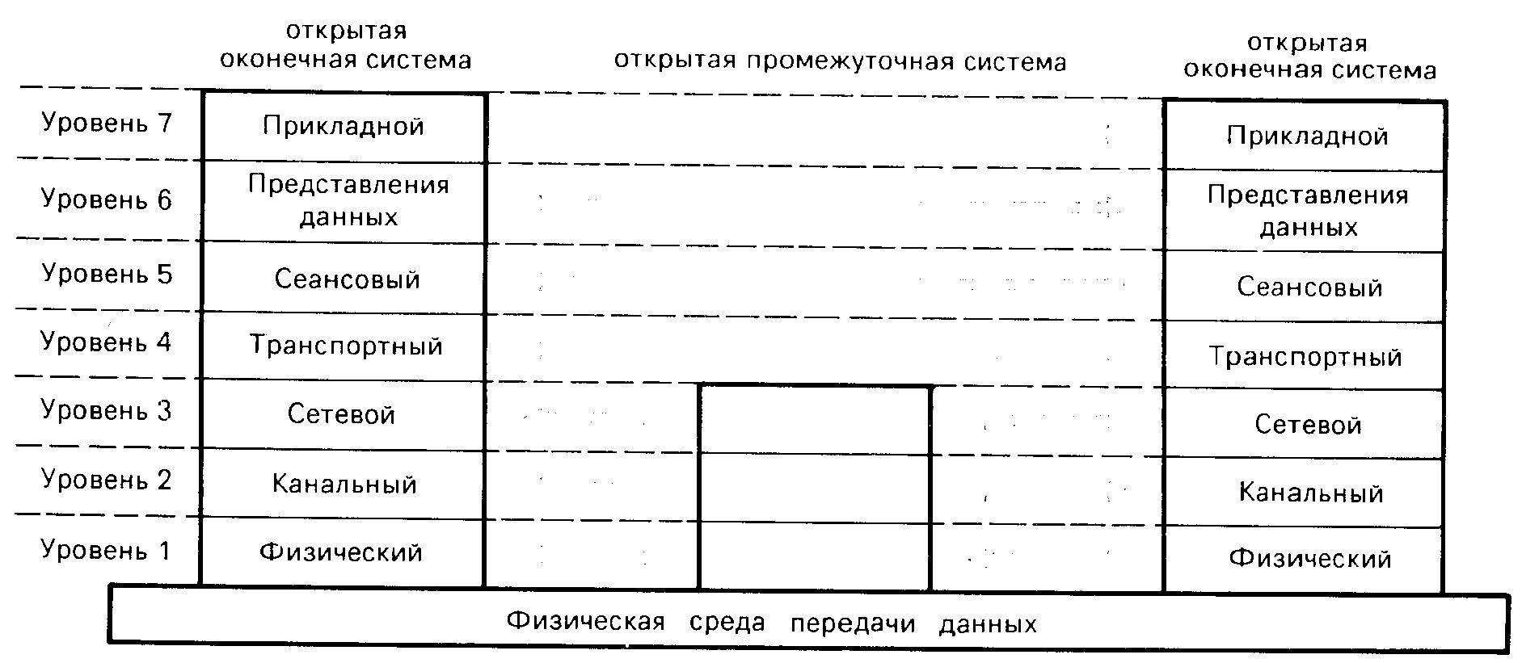
Рис.2. Протокольные уровни взаимодействия открытых систем
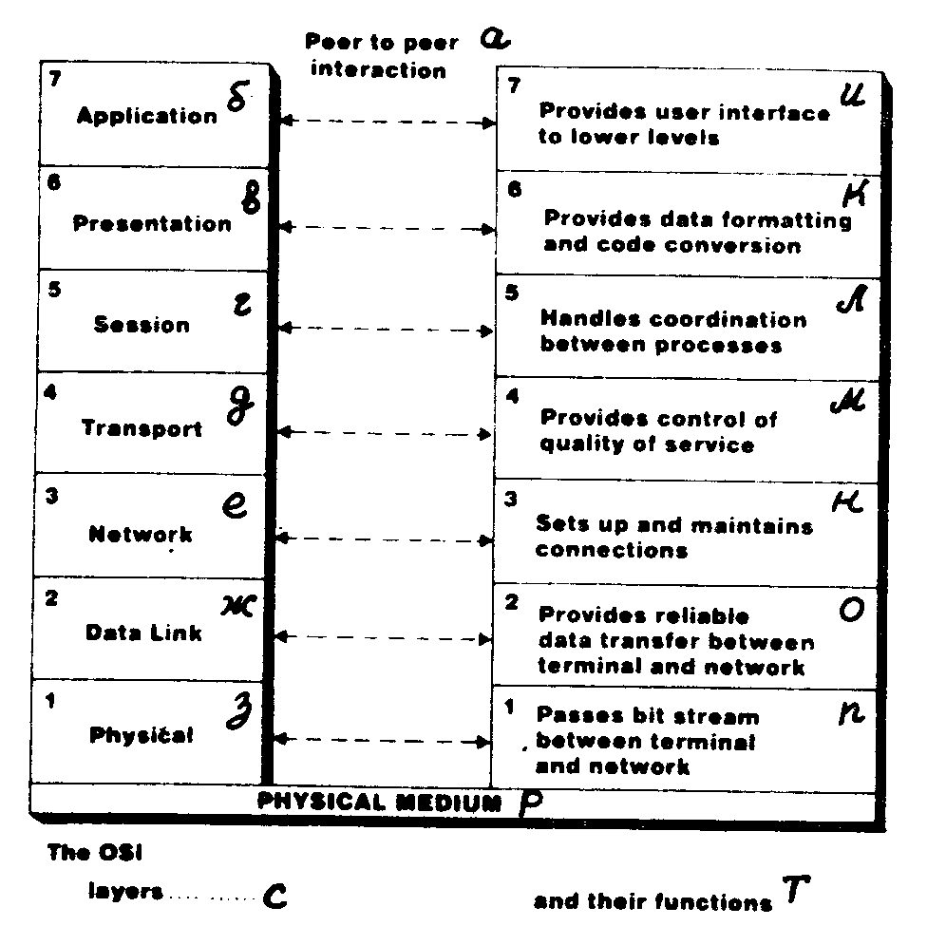
Рис. 3. Модель взаимосвязи открытых систем ИСО:
а — равноуровневое взаимодействие; б — реализация; в — представление; г — сессия; д — транспорт; е — сеть; ж — линия связи; з — физический; и — обеспечивает сопряжение пользователя с низшими уровнями; к–обеспечивает формирование данных и преобразование кода; л — координирует процессы; м — обеспечивает управление качеством обслуживания; н — устанавливает и поддерживает соединения; о — обеспечивает надежную передачу данных между терминалом и сетью; п — пропускает поток битов между терминалом и сетью; р — физическая среда; с — уровни т — и их функции

Оценка длительности времени передачи данных по проводному КПД при водействии на него помех
Процесс передачи данных по КПД можно представить как задачу реального времени, в которой время передачи должно быть предсказуемой величиной и удовлетворять заданным ограничениям.
При этом возможны два варианта режима передачи — безошибочный и при наличии ошибки передачи. Ошибка передачи требует её обработки, что может быть реализовано аппаратным или программным способом. При обработка ошибок программным способом формируется прерывание, которое обрабатывается ОС РВ.
Рассмотрим технические параметры, которые должна обеспечивать ОС РВ. Для этого нужно представить себе типичную последовательность действий, выполняемых ОС в процессе планирования задач (рис. 4).
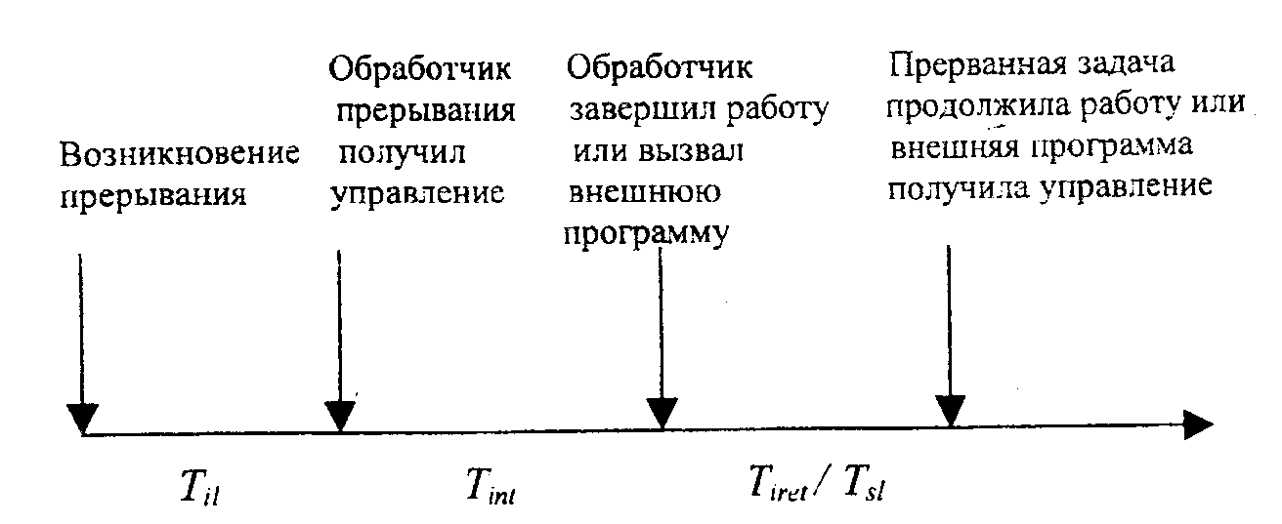
Рис. 4. Последовательность действий, выполняемых- ОС при планировании задач
На рисунке обозначено T_{il} - время задержки прерывания, T_{int} - время обработки прерывания, Т_{iret} - время возврата из прерывания, T_{sl} - задержка диспетчеризации. Время Т_{int} зависит от содержания обработки прерывания, а остальные времена зависят от архитектуры ОС. Как правило, для них выполняется соотношение
T_{sl} > T_{il} > Т_{iret} (5)
ОС определяет еще один характерный интервал, называемый временем переключения контекста между задачами (временем реакции). Этот интервал определяет, как часто каждая из активных задач может получать управление при заданных параметрах квантования времени и обычно он примерно на 20 % больше, чем T_{sl}.
Время реакции в большинстве случаев составляет от нескольких миллисекунд до десятков микросекунд в зависимости от версии ОС РВ и от PC, на которых это время измерялось.
Таким образом, можно указать четыре параметра, определяющих «реактивные» характеристики ОС: Т_{int}, Т_{sl}, T_{il}, Т_{iret},. Тем не менее гарантируется, что процесс с наивысшим приоритетом начнет выполняться практически немедленно и критическое событие (например, сигнал тревоги) не будет потеряно.
Процесс передачи информации по каналу можно представить в виде воздействия помехи на каждую единицу информации (в нашем случае одного символа), передаваемую по проводам, см.рис.5.
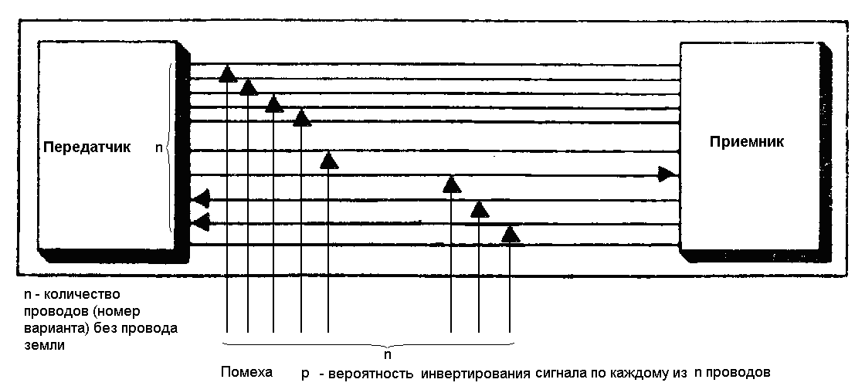
Рис.5. Схема передачи данных по каналу
Алгоритм передачи данных по КПД имеет вид.
Передать данные
Подготовить КПД к передаче данных
Передать блок (символ) данных
Получить подтверждение о приеме данных
Конец

Выполнить контроль ошибки
Передать данные
Если Передать данные выполнено с ошибкой то
Исправить ошибку
Если Исправить ошибку невозможно то
Передать данные
Конец

Алгоритм вычисления длительности времени передачи данных по проводному КПД будет иметь вид.
Вычислить длительность времени передачи
Начать отсчёт времени
Выполнить контроль ошибки
Определить длительность времени передачи
Конец
Отсюда можно вычислить длительность времени передачи одного символа в виде без исправления ошибок:
T_{sol} = T_{sym} +k(T_{int} +T_{sl} + T_{il} + Т_{iret} + T_{sym}), (6)
где T_{sym} – длительность времени безошибочной передачи символа.
k — количество ошибок при передаче одного символа.
Максимальная длительность времени передачи определяется как максимальное значение длительности, полученной в результате опыта:
maxT_{send} =max{ T_{sol,i} | i = 1,m}, (7)
где m — количество символов в серии.
В случае исправления ошибок, в большинстве случаев, максимальная длительность передачи данных сокращается.

Работа. Исследование проводного КПД
Цель работы — оценка максимальной длительности времени передачи одного символа по КПД в условиях воздействия помех с учётом использования алгоритмов обнаружения и корректировки ошибок.
Порядок выполнения работы.
- Ознакомится с возможностями и алгоритмами обнаружения и корректировки ошибок в каналах (см.разд.3.2), а также средствами построения и исследования модели процесса передачи данных [1].
- Выбрать из таблицы свой вариант канала передачи данных. Разработать алгоритмы, реализующих протокол обмена данными: передачи данных, обнаружения и корректировки ошибок КПД.
- Создать и исследовать модель проводного КПД. Построить график зависимости оценки максимальной длительности времени передачи символа по КПД от уровня помехи.
- Составить отчёт по лабораторной работе, в котором отразить:
- описание модели, алгоритм работы КПД (протокол, временнАя диаграмма работы КПД);
- оценки статистических характеристик времени передачи одного символа, а также частоты отказов;
- выводы анализа зависимости оценки максимальной длительности времени передачи символа по КПД от уровня помехи (график зависимости скорости передачи данных от уровня помехи);
- требования к задачам формирования и передачи данных в канал связи и обработки информации, а также выдачи управляющих воздействий при использовании КПД с заданными в лабораторной работе характеристиками.
- Ответить устно на контрольные вопросы.

Методические указания
На первом этапе выполнения работы в соответствие с вариантом задания, см.таблицу, выбирают управляющие сигналы, см.разд.5.2 Приложения.
В случае, если количество проводов не может обеспечить наличия каждого из сигналов управления на отдельном проводе, то используют управляющие символы данных в коде ASCII. Возможно использование управляющих символов данных, не совпадающих с кодами ASCII. Выбирают способ передачи данных: побитовый, побайтовый или иной.
На втором этапе разрабатывают алгоритм корректировки ошибок, см.разд.3.2, алгоритм передачи данных с учетом функций управления КПД в соответствие с рекомендациями МККТТ V24, см.разд.5.2 Приложения, и детализируют алгоритм расчёта максимальной длительности времени передачи данных по проводному КПД при воздействии на него помех, см.разд.3.5.
На третьем этапе выполняют построение и исследование модели КПД. Для выполнения работы рекомендуется использовать систему «Modelling», возможно также построения и исследование модели при помощи оригинальных программ.

Варианты заданий на исследование КПД
Студент для исполнения в лабораторной работе выбирает тот номер варианта, который соответствует последним двум цифрам его шифра зачётной книжки — количество проводов между приёмником и передатчиком сигналов равно числу, представленному этими цифрами, плюс 1. При этом вариант 00 соответствует 101 проводу. Для всех вариантов при этом полагается, что:
1) уровень помехи — p = [0; 0,01], шаг расчёта графиков не более 0,001.
2) количество передаваемых символов при заданном уровне помехи — m = 10⁵.

Контрольные вопросы
- Что такое контекст? Что такое время реакции?
- Что такое протокол? Какие протоколы вы знаете?
- Какие способы контроля передачи данных вы знаете? Их преимущества и недостатки.
- Что такое рекомендации МККТТ? Какие рекомендации вы использовали в своей работе?
- Из чего складывается время обработки прерывания (ошибки передачи) в вашей работе?
- Какие организации по разработке стандартов на КПД вы знаете.
- К какому уровню семиуровневой модели отосится протокол передачи данных, использованный в вашей работе?
- Назовите возможную область применения оценки максимальной длительности времени передачи данных по проводному КПД при водействии на него помех.
- Предложите возможное разделение сигналов отличное от рекомендаций MKKT V24.
- Какие требования к задачам СРВ, которые взаимодействуют между собой через КПД, могут быть определены на основе результатов исследования?

Приложение

Перечень рекомендаций МККТТ

Рекомендации серии V , относящиеся к передаче данных по телефонным цепям:
Серия | Наименование рекомендаций

1 | 2
V 1 | Соответствие между двоичным представлением символов и значащими признаками двузначного кода.
V 2 | Уровни мощности для передачи данных по телефонным линиям.
V 3 | Международный алфавит № 5.
V 4 | Общая структура сигналов кода международного алфавита № 5 для передачи данных по телефонным сетям общего пользования.
V 5 | Стандартизация скоростей модуляции и скоростей передачи данных для синхронной передачи данных в общей коммутируемой сети.
V 6 | То же, в выделенных цепях телефонного типа.
V 10 | Электрические характеристики несбалансированных двухтоковых цепей для совместного использования с встроенной аппаратурой в области передачи данных.
V 11 | То же но для сбалансированных двухтоковых цепей.
V 13 | Моделирующая программа для узла подтверждения приема.
V 15 | Использование акустической связи для передачи данных.
V 16 | Рекомендация для модемов для передачи медицинской аналоговой информации.
V 19 | Модемы для параллельной передачи данных с использованием частот телефонных сигналов.
V 20 | Модемы для параллельной передачи данных, стандартизованные для универсального использования в общей коммутируемой сети.
V21 | Модем со скоростью передачи 200 Бод, стандартизованный для использования в коммутируемой телефонной сети.
V22 | Модем со скоростью передачи 1200 бит/с для одновременной двусторонней работы по 2–проводной линии, стандартизированный для использования в общей коммутируемой телефонной сети.
V22–бис | Модем со скоростью передачи 2400 бит/с для одновременной двусторонней работы по 2–проводной линии, стандартизированный для использования в общей коммутируемой телефонной сети.
V23 | Модем со скоростью передачи 600/1200 бит/с, стандартизированный для использования в общей коммутируемой телефонной сети.
V24 | Перечень определений цепей взаимообмена между оконечной аппаратурой и аппаратурой окончания цепи передачи данных (т.е. модемом).
V25 | Аппаратура автоматического вызова и (или ответа) на общей коммутируемой телефонной сети.
V26 | Модем со скоростью передачи данных 2400 бит/с для использования в 4–проводных цепях прямой связи.
V26– бис | Модемы со скоростью передачи 2400/1200 бит/с, стандартизированные для использования в общей коммутируемой телефонной сети.
V27 | Модем со скоростью передачи 4800 бит/с для выделенных цепей.
V27 –бис | Модем со скоростью передачи 4800/2400 бит/с с автоматическим адаптовым эквалайзером, стандартизированный дня использования на выделенных цепях.
V27 –тер | Модем со скоростью передачи 4800/2400 бит/с, стандартизированный для использования в общей коммутируемой телефонной сети.
V28 | Электрические характеристики несбалансированных двухтоковых цепей взаимообмена.
V 29 | Модем со скоростью передачи 9600 бит/с для использования на выделенных цепях.
V31 | Электрические характеристики однотоковых цепей взаимообмена, управляемых замыканием контакта.
V35 | Передача данных со скоростью 48 Кбит/с с использованием групповых цепей с полосой пропускания 60–108 кГц.
V36 | Модемы для синхронной передачи данных с использованием групповых цепей с полосой пропускания 60–108 кГц.
V40 | Индикация ошибок при помощи электромеханических устройств.
V41 | Независимая от кода система обработки ошибок.
V50 | Стандартные пределы качества передачи данных.
V51 | Организация обслуживания международных цепей телефонного типа, используемых для передачи данных.
V52 | Характеристики аппаратуры измерения искажений и интенсивности ошибок для передачи данных.
V53 | Пределы обслуживания цепей телефонного типа, используемых для передачи данных.
V54 | Устройства циклической проверки для модемов.
V55 | Спецификация на аппаратуру измерения импульсных помех для цепей телефонного типа.
V56 | Сравнительные испытания модемов для использования в цепях телефонного тала.
V57 | Расширенная серия испытаний для высоких скоростей передачи данных.

Рекомендации серии X, охватывающие сети передачи данных
Серия | Наименование рекомендаций

1 | 2
X1 | Международная классификация услуг для пользователей в сетях передачи данных общего пользования.
X2 | Международные устройства пользователей в сетях передачи данных общего пользования.
X3 | Устройства сборки и разборки пакетов в сетях передачи данных общего пользования.
X4 | Общая структура сигналов кода международного алфавита № 5 для передачи данных по сетям передачи данных общего пользования.
X20 | Интерфейс между оконечной аппаратурой и аппаратурой окончания цеп; передачи данных для стартстопной передачи по сетям передачи данных общего пользования.
X20–бис | Совместимый с V21 интерфейс между оконечной аппаратурой и аппаратурой окончания цепи передачи данных для стартстопной передачи по сетям передачи данных общего пользования.
X21 | Интерфейс общего назначения между оконечной аппаратурой и аппаратурой окончания цепи передачи данных для синхронной работы на сетях передачи данных общего пользования.
X21–бис | Использование на сетях передачи данных общего пользования оконечной аппаратуры, предназначенной для сопряжения с синхронными модемами серии V.
X24 | Перечень определений цепей взаимообмена между оконечной аппаратурой и аппаратурой окончания цепи передачи данных на сетях передачи данных общего пользования.
Х25 | Интерфейс между оконечной аппаратурой и аппаратурой окончания цепи передачи данных для терминалов, работающих в пакетном режиме на сетях передачи данных общего пользования.
X26 | Электрические характеристики несбалансированных двухтоковых цепей взаимообмена общего пользования с встроенным оборудованием в области передачи данных (идентично V).
Х27 | Электрические характеристики сбалансированных двухтоковых цепей взаимообмена общего пользования с встроенным оборудованием в области передачи данных ( идентично V11).
X28 | Интерфейс между оконечной аппаратурой и аппаратурой окончания цепи передачи данных для стартстопного терминала, имеющего доступ к устройству сборки и разборки пакетов на сети передачи данных общего пользования в пределах одной страны.
X29 | Процедура обмена управляющей информацией и данными пользователя между пакетным терминалом и устройством сборки и разборки пакетов.
Х92 | Гипотетические эталонные соединения для синхронных цепей передачи данных общего пользования.
X95 | Параметры сети в сетях передачи данных общего пользования.
X96 | Сигналы прохождения вызова в сетях передачи данных общего пользования.

Рекомендация МККТТ V24
Рекомендация МККТТ V24 охватывает все аспекты взаимообмена данными между терминалами и модемом. Определенные сигналы используются в ряде комбинаций, включая несколько предназначенных для прямого подключения терминала к модему.

Основной обмен данными
(См. рис. 5)
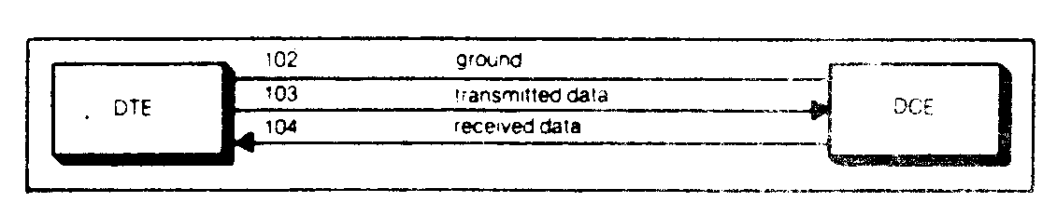
Рис.5. Основной обмен данными
Цепь 102 – нулевой сигнал ("земля") – обеспечивает точку отсчета, относительно которой измеряются все другие потенциалы в цепи.
Цепь 103 – передаваемые данные – транслирует сигналы данных от терминала к модему.
Цепь 104 – принимаемые данные – транслирует сигналы данных от модема к терминалу.

Управление направлением данных
(См. рис. 6)
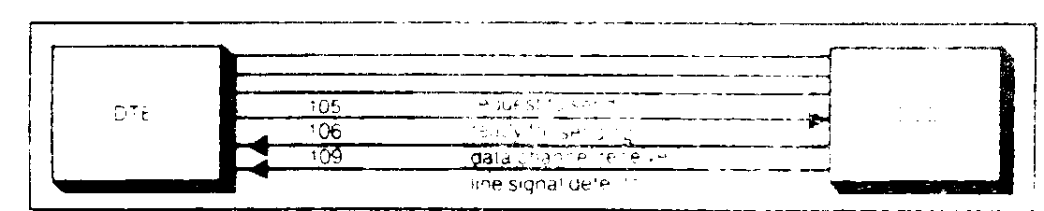
Рис. 6. Управление направлением данных
Цепь 105 – запрос на передачу – указывает модему, что терминал собирается передавать данные (по цепи 103).
Цепь 106 – готовность к передаче – разрешает модему информировать терминал о том, что он может передавать (по цепи 103).
Цепь 109 – детектор сигнала приема по каналу передачи данных – позволяет модему информировать терминал о том, что он находится в состоянии приема входящих данных (которые появятся у терминала по цепи 104).

Обеспечение интерфейса
(См. рис. 7)
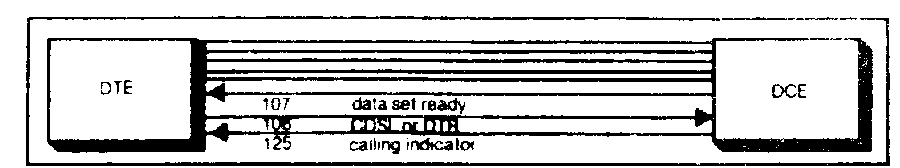
Рис. 7. Обеспечение интерфейса
Цепь 107 – готовность модема – информирует терминал о том, что модем работоспособен.
Цепь 108 имеет два варианта.
108/1 – подключить модем к линии – передает инструкцию от терминала к модему на подключение к линии его аппаратуры преобразования сигнала. Обычно это ответ на сигнал по цепи 125 (см. ниже).
108/2 – готовность терминала – указывает модему, что терминал готов к работе. Он только дает право модему, а для фактического подключения аппаратуры преобразования сигнала к линии необходимы дополнительные действия, например, нажатие на телефоне кнопки "Данные ".
Цепь 125 – индикатор вызова – используется модемом для информирования терминала о том, что принят вызывной сигнал.

Часовая (таймерная) информация для синхронной передачи
(См. рис. 8)
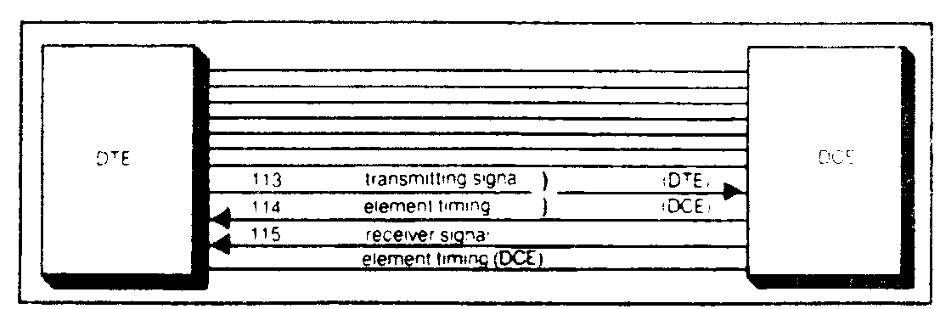
Рис. 8. Часовая информация для синхронной передачи
Цепь 113 – посылка синхронизации со стороны передатчика (источник: терминал).
Цепь 114 – посылка синхронизации со стороны передатчика (источник: модем).
Цепь 115 – посылка синхронизации со стороны приемника (источник: модем). Все эти три цепи используются для передачи сигналов синхронизации между терминалом и модемом. Это осуществляется посредством регулярных переходов из состояния "Включено" в состояние "Выключено" и наоборот.
Переход из "Включено" в "Выключено" по цепи 113 – указывает моменты времени, когда модем должен стробировать передаваемые данные по цепи 103 (терминал отвечает за синхронизацию).
Переход из "Выключено" во "Включено" по цепи 114 – указывает терминалу, когда на цепи 103 будет присутствовать следующий элемент данных для передачи (модем отвечает за синхронизацию).
Переход из "Включено" в "Выключено" по цепи 115 – указывает моменты времени, когда терминал должен стробировать полученные ванные по цепи 104 (модем отвечает за синхронизацию).
Другие цепи используются для управления или индикации изменения скорости передачи, резервирования, запасных каналов передачи данных (обычно низкоскоростных) и других менее часто используемых функции.

Управление потоком
Использование цепей запроса передачи и готовности к передаче позволяет обеспечить управление двусторонним потоком данных между терминалом и модемом (или ЭВМ). Для устройств, подключенных с использованием минимального числа сигнальных проводов ("трехпроводные" терминалы – нулевой провод, передаваемые данные и принимаемые данные), или для других специальных целей требуются дополнительные (внутриполосные) средства управления.
При этом используются специальные символы данных, обозначающие "Передатчик включить" (X – on.) и "Передатчик отключить" (X – off ). При этом используются соответственно DC1 и DCЗ в коде ASCII, но некоторые поставщики используют собственные коды.
Например, печатающее устройство может передавать Х–off, когда его буфер переполнен или когда кончилась бумага. При восстановлении нормальных условий по символу X–on, работа возобновляется.

Список литературы
- Хахулин Г.Ф. Основы конструирования имитационных моделей: Учебное пособие М.: НПК «Поток», 2002. –228 с.
- Зыль С.Н. Операционная система реального времени QNX: от теории к практике. СПб.: БХВ-Петербург, 2004. —192с.
- Зыль С.Н. QNX Momentics: основы применения. СПб.: БХВ-Петербург, 2005. —256с.
- Ослэндер Д.М. Управляющие программы для механических систем: объектно-ориентированное проектирование систем реального времени. Пер. с англ. М.: БИНОМ. Лаборатория знаний, 2004. –413 с.
- Операционные системы / Д.Бэкон, Т.Харрис. СПб.: Питер; Киев: Издательская группа BHV, 2004. –800 с.

Содержание
1 Предисловие 3
2 Постановка задачи исследования проводного КПД 3
3 Задачи СРВ 4
3.1 Стандарты на интерфейсы связи 7
3.1.1 Международный стандарт МККTT V24 7
3.2 Контроль и управление сетями передачи данных 8
3.2.1 Цели контроля и управления сетями передачи данных 8
3.2.2 Системы обнаружения ошибок 9
3.2.3 Более сложные протоколы 10
3.3 Стандартизация протоколов 11
3.4 Семиуровневая модель ИСО 12
3.5 Оценка длительности времени передачи данных по проводному КПД при водействии на него помех 14
4 Работа. Исследование проводного КПД 16
4.1 Методические указания 17
4.2 Варианты заданий на исследование КПД 17
4.3 Контрольные вопросы 18
5 Приложение 19
5.1 Перечень рекомендаций МККТТ 19
5.1.1 Рекомендации серии V , относящиеся к передаче данных по телефонным цепям: 19
5.1.2 Рекомендации серии X, охватывающие сети передачи данных 20
5.2 Рекомендация МККТТ V24 21
5.2.1 Основной обмен данными 21
5.2.2 Управление направлением данных 22
5.2.3 Обеспечение интерфейса 22
5.2.4 Часовая (таймерная) информация для синхронной передачи 23
5.2.5 Управление потоком 24
Список литературы 25

Исследование проводного канала передачи данных
Лабораторная работа по курсу
«Системы реального времени»

Михаил Николаевич Машкин

Компьютерная вёрстка М.Н.Машкин

ЛР № 050123 от 29 июня 1999 г.
Сдано в производство 24.10.2007. Формат 60х84/16. Бумага офсетная. Печать офсетная. Усл. печ. л. 1,63. Уч.–изд.л. 1,69. Тираж 100 экз. Заказ 30.
НПК «Поток», 123298 Москва, ул. Народного Ополчения д.38, к.2.

МККТТ - Международный консультативный комитет по телеграфии и телефонии - это международный орган, принадлежащий организации ООН - Международному союзу связи. CCITT (фр. Comité Consultatif International Téléphonique et Télégraphique, Международный консультационный комитет по телефонии и телеграфии, МККТТ) — подразделение Международного союза электросвязи (ITU). С 1995 года этот комитет официально называется ITU-T (МСЭ-Т) — Сектор стандартизации электросвязи.
Контекст задачи - как при обычном прерывании - это набор данных, необходимых для возобновления выполнения задачи с того места, где она была прервана.

